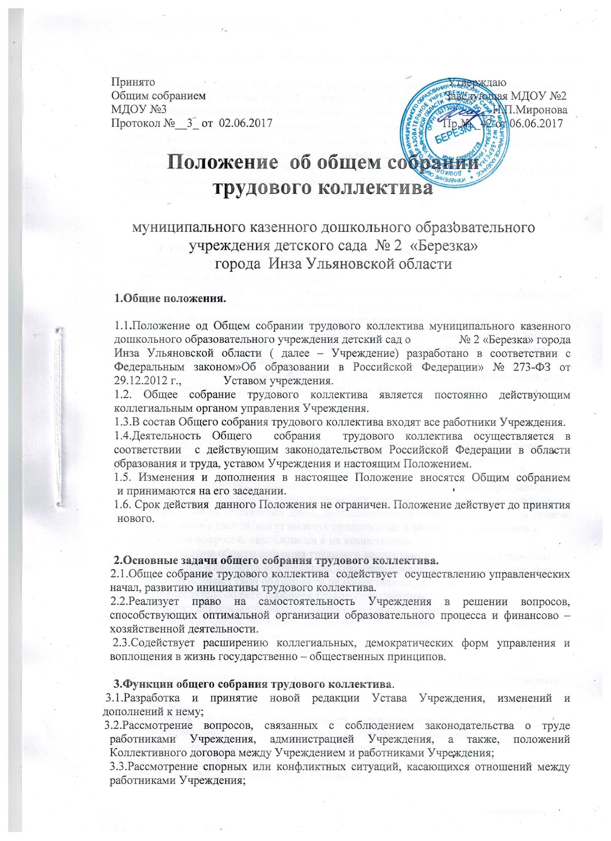

3.4.Рассмотрение вопросов, касающихся улучшения условий труда работников Учреждения;
3.5.Заслушивание отчета председателя профсоюзного комитета Учреждения о работе, проделанной профсоюзным комитетом Учреждения в течение учебного года;
3.6.Рассмотрение и принятие Коллективного договора;
3.7.Образование комиссии по трудовым спорам в Учреждении;
3.8.Утверждение требований, выдвинутых работниками и (или) представительным органом работников Учреждения при проведении забастовки;
3.9.Принятие решения об участии работников Учреждения в забастовке, объявленной профессиональным союзом (объединением профессиональных союзов);
3.10.Принятие локальных актов, относящихся к его компетенции.

4. Права общего собрания трудового коллектива.
4.1. Общее собрание трудового коллектива имеет право:
- участвовать в управлении ДОУ;
- выходить с предложениями и заявлениями на Учредителя, в органы муниципальной и государственной власти, в общественные организации.
4.2. Каждый член общего собрания трудового коллектива имеет право:
- потребовать обсуждения общим собранием трудового коллектива любого вопроса, касающегося деятельности Учреждения, если его предложение поддержит не менее одной трети членов собрания;
- при несогласии с решением общего собрания трудового коллектива высказать свое мотивированное мнение, которое должно быть занесено в протокол.

5. Организация управления общим собранием трудового коллектива.
5.1. В состав общего собрания трудового коллектива входят все работники Учреждения.
5.2. На заседание общего собрания трудового коллектива могут быть приглашены представители Учредителя, общественных организаций, органов муниципального и государственного управления. Лица, приглашенные на собрание, пользуются правом совещательного голоса, могут вносить предложения и заявления, участвовать в обсуждении вопросов, находящихся в их компетенции.
5.3. Для ведения общего собрания трудового коллектива из его состава открытым голосованием избирается председатель, секретарь сроком на один календарный год, которые исполняют свои обязанности на общественных началах.
5.4. Председатель общего собрания трудового коллектива:
- организует деятельность общего собрания трудового коллектива;
- информирует членов трудового коллектива о предстоящем заседании не менее чем за 10 дней до его проведения;
- организует подготовку и проведение заседания;
- определяет повестку дня.
5.5. Общее собрание трудового коллектива собирается не реже 2 раз в календарный год.
5.6. Общее собрание трудового коллектива считается правомочным, если на нем присутствуют не менее 2/3 членов трудового коллектива Учреждения.
5.7. Решение общего собрания трудового коллектива принимается открытым голосованием. Решение принимается простым большинством голосов.
5.8. Решение общего собрания трудового коллектива обязательно к исполнению для всех членов трудового коллектива Учреждения..

6. Взаимосвязь с другими органами самоуправления.
6.1. Общее собрание трудового коллектива взаимодействует с другими органами самоуправления ДОУ – советом педагогов, родительским собранием:
- через участие представителей трудового коллектива в заседаниях совета педагогов, родительского собрания;
- представление на ознакомление совету педагогов, родительскому собранию материалов, готовящихся к обсуждению и принятию на заседаниях общего собрания трудового коллектива;
- внесение предложений и дополнений по вопросам, рассматриваемым на заседаниях совета педагогов и родительского собрания Учреждения.

7. Ответственность общего собрания трудового коллектива.
7.1. Общее собрание трудового коллектива несет ответственность:
- за выполнение, невыполнение в полном объеме или невыполнение закрепленных за ним задач и функций;
- соответствие принимаемых решений законодательству РФ, нормативно-правовым актам.

8. Делопроизводство общего собрания трудового коллектива.
8.1. Заседания общего собрания трудового коллектива оформляются протоколом.
8.2. В протоколах фиксируется:
- дата проведения;
- количество присутствующих (отсутствующих) членов трудового коллектива;
- приглашенные(Ф.И.О., должность);
- повестка дня;
- ход обсуждения вопросов;
- предложения, рекомендации и замечания членов трудового коллектива (приглашенных лиц);
- решение с указанием сроков исполнения, ответственных лиц.
8.3. Протоколы подписываются председателем и секретарем Общего собрания .
8.4. Нумерация протоколов ведется от начала календарного года.
8.5. Протоколы оформляются на бумажном носителе и подшиваются в папку.

